ИП Рупека В.А.
Челябинская обл., г. Верхний Уфалей, ул. Дмитриева, 26
Тел. 89227261378
Эл. Почта: rit-kamen@mail.ru
Коммерческое предложение
Предприятие работает на рынке ритуальных услуг уже более 20 лет. Мы реализуем ритуальную продукцию собственного производства – сварные и кованые могильные оградки, кресты, столики, лавочки – из наличия и на заказ. Приглашаем к сотрудничеству оптовиков – ритуальные организации, магазины, строительные фирмы. Гарантия качества производителя, выгодные условия поставки, кратчайшие сроки выполнения заказа. Организуем доставку в любой регион России.
Наименование | Описание | Стоимость /пог. метр | Наименование | Описание | Стоимость
Ограда кованая узор №1 | 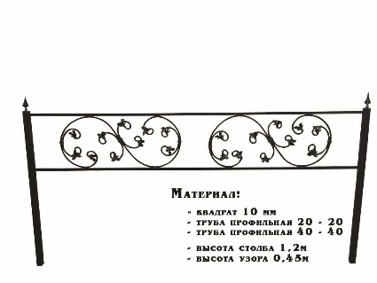 | 3700 руб. | Столик кованый | 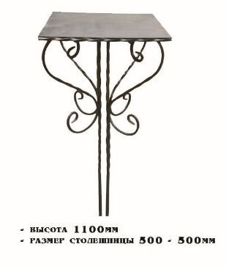 | 4400 руб.
Ограда кованая узор №2 | 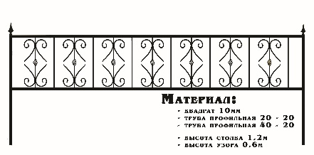 | 2800 руб. | Лавочка кованая | 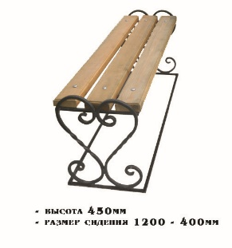 | 5500 руб. дерево . 6700 руб. пластик .
Ограда кованая узор №3 | 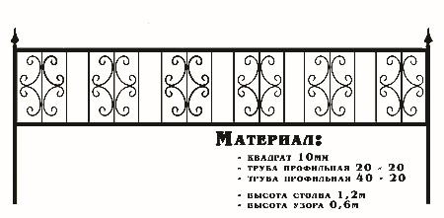 | 2700 руб. | Лавочка кованая садовая | 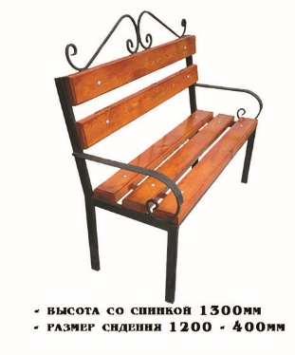 | 6200 руб. дерево 8100 руб. пластик
Ограда кованая узор №4 | 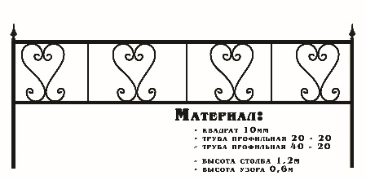 | 2400 руб. | Лавочка кованая со спинкой | 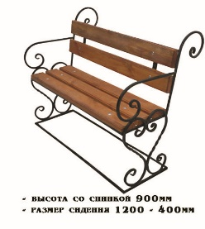 | 6800 руб. дерево. 8800 руб. пластик
Ограда кованая узор №5 | 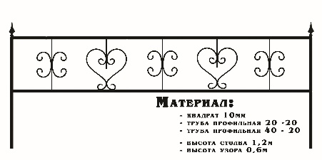 | 2250 руб.
Ограда кованая узор №6 | 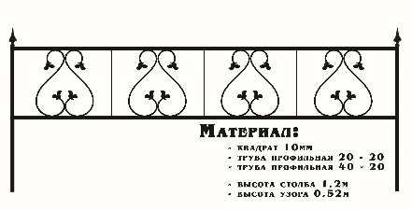 | 1850 руб.
Наименование | Описание | Стоимость / пог. метр | Наименование | Описание | Стоимость
Ограда сварная узор №1 | 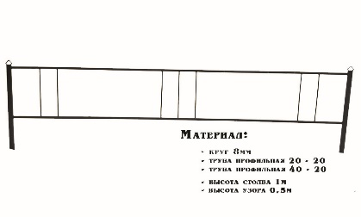 | 790 руб. | Столик металлический | 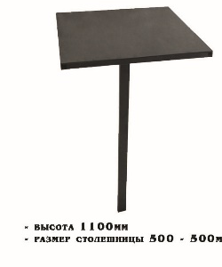 | 2200 руб.
Ограда сварная узор №1 со вставкой «крест» | 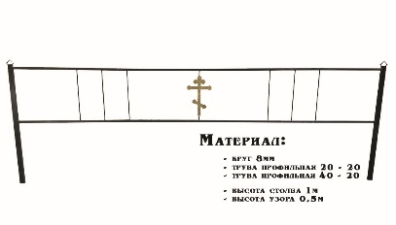 | 790 руб. вставка – 450руб./шт. | Лавочка металлическая | 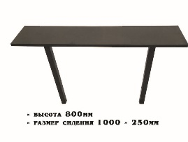 | 2300 руб.
Ограда сварная узор №2 | 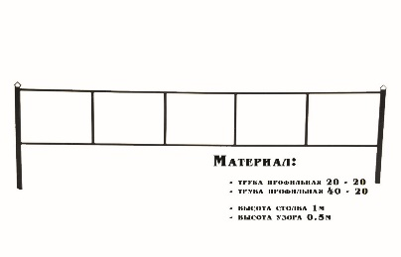 | 790 руб. | Лавочка с деревянным сидением | 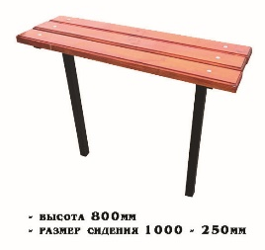 | 2600руб. дерево 3500руб. пластик
Ограда сварная узор №3 | 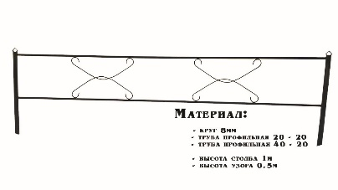 | 820 руб. | Скамейка со спинкой | 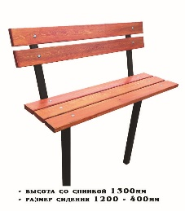 | 3500 руб. дерево. 4800руб . пластик
Ограда сварная узор №4 | 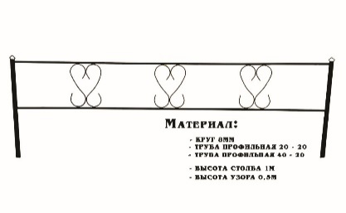 | 820 руб. | Крест металлический | 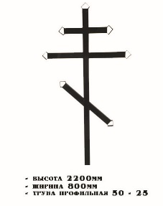 | 2950 руб.
Ограда сварная узор №5 | 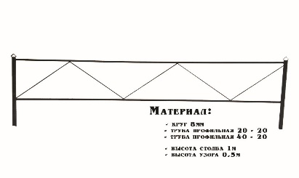 | 820 руб. | Крест металлический ажурный | 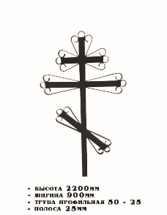 | 4200 руб.
Ограда сварная узор №6 | 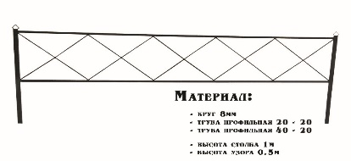 | 870 руб.
Ограда сварная узор №7 | 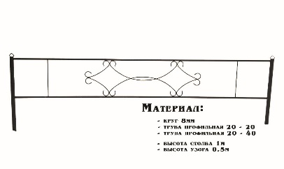 | 850 руб.
Ограда сварная узор №8 | 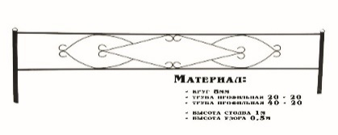 | 870 руб.

